CONECTAR EV3 A RED WIFI
- Conectar el adaptador wifi dongle al brick EV3. Se usa el NETGEAR N150 Wireless WNA 1100.
- Encender el brick sin tarjeta SD, por lo que se enciende en el SO por defecto (oficial de Lego). Ir a configuración, activar la wifi, y buscar conexiones. El adaptador wifi encontrará redes e introducir la contraseña.
- Para comprobar la conexión a internet, en ajustes > wifi (como en el paso 2), seleccionar la primera opción donde saldrá el nombre de la red a la que estamos conectados. Saldrá una ventana con la información wifi: MAC e IP.
- Desde el ordenador, y conectado a la misma red que el EV3, hacer ping a la dirección IP del robot. Si los paquetes llegan y se reciben exitosamente, la configuración ha sido exitosa.

CONECTAR EV3 A RED WIFI VIA TETHERING
Introducir la contraseña wifi en el brick puede resultar tedioso, por lo que se puede introducir via tethering.

RPYC
No funciona.

CLIENTE-SERVIDOR
El uso de la librería RPYC da error, por lo que vamos a conectar el ordenador y el robot a través de una arquitectura Cliente-Servidor mediante Sockets. El robot será el servidor escuchando en un puerto específico, y el ordenador será el cliente que publica en ese mismo puerto.
En los ficheros client_pc.py y server_ev3.py se presenta un programa básico para cada una de las partes.

TRABAJAR CON LA LIBRERÍA ev3dev2 en VSCode
https://github.com/ev3dev/vscode-hello-python
Dentro del environment o entornor virtual: pip install python-ev3dev2.

ACTUALIZAR VERSIÓN PYTHON EN EV3
https://github.com/ev3dev/ev3dev/issues/1418
https://github.com/ev3dev/ev3dev/issues/1635
La única forma posible encontrada es creando un venv e instalando ahí la versión deseada. No lo he conseguido.
https://medium.com/@AgnesMbiti/creating-a-python-virtual-environment-on-ubuntu-22-04-5efc173ce655

CERRAR LA CONEXIÓN TCP/IP POR TERMINAL
Si cerramos abruptamente con un CTRL+C los scripts, la conexión seguirá activa y el wifi dongle del EV3 seguirá parpadeando.
Podemos comprobar las conexiones activas con: netstat -tn 2>/dev/null.
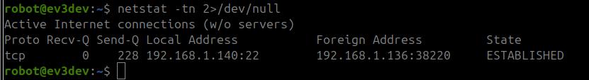

COPIAR FICHEROS PC-EV3 vía SSH
scp /path/to/local/file username@remote_ip:/path/to/remote/directory
scp server_ev3.py robot@192.168.1.140:/home/robot

CONECTARSE vía SSH al ROBOT Y EJECUTAR SCRIPTS
ssh robot@ev3dev.local
Password: maker

En la terminal del robot, ejecutar: python3 nombre_script.py.

